**一、選擇：**

1. （ ）（ ）關於電容的敘述，下列何者正確？　(A)陶瓷電容的接腳有極性之分　(B)可儲存電荷　(C)常用的量測單位為毫安培　(D)是一種半導體材料

《答案》B

詳解：(A)陶瓷電容的接腳無極性之分。(C)常用的測量單位為法拉（F）。(D)電容不是半導體材料。

1. （ ）（ ）我們可用下列哪一個條件來判斷附圖電阻的電阻值？  
     
   (A)電阻的長度　(B)電阻的廠牌　(C)電阻的色環　(D)電阻的重量

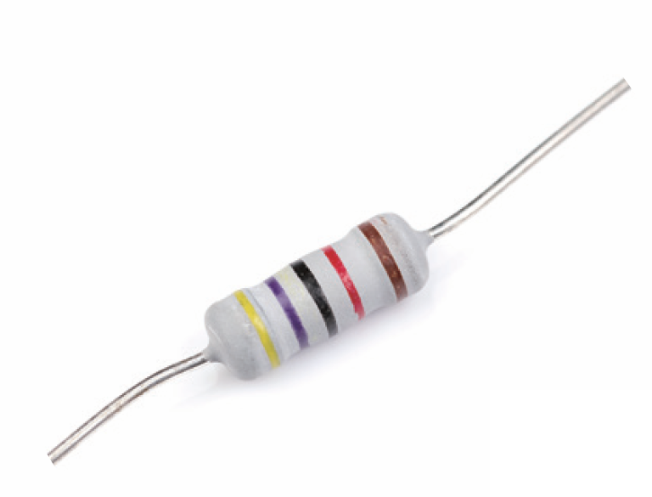

《答案》C

1. （ ）（ ）演唱會上，觀眾拿著加油棒隨著音樂擺動。有一種特殊的加油棒，搖晃時電路就會導通，使其中的LED發光。試問這種加油棒最有可能使用哪一種開關當作觸發裝置？  
     
   (A)滑動開關　(B)震動開關　(C)磁簧開關　(D)按壓開關



《答案》B

1. （ ）（ ）下列關於附圖電阻器的敘述，何者正確？  
     
   (A)接腳有極性之分，安裝時應注意正負極性　(B)只允許電流單向流動，逆向時形成斷路　(C)可用於調節電路中流過的電流　(D)通電時，具有儲存電荷的功能



《答案》C

1. （ ）（ ）科技產品年年推陳出新，商家利用廣告、促銷優惠提升使用者購買意願。若以環境保護觀點而言，下列關於電子產品的敘述，何者錯誤？　(A)廢棄電子產品中仍有許多電子元件可以再利用　(B)消費前，確認對於產品的需求是想要還是需要　(C)盡量以維修代替購買　(D)廢棄電子產品可以隨意丟棄，不會造成汙染

《答案》D

1. （ ）（ ）現今的交流電力系統，主要是由下列哪一位發明家所設計，因而帶動了科技和產業的進步？　(A)愛迪生　(B)特斯拉　(C)法拉第　(D)馬克士威

《答案》B

1. （ ）（ ）繼電器是如何運作，以控制電路導通或斷路？　(A)利用按壓使電路導通或斷路　(B)利用震動使電路導通或斷路　(C)利用水銀傾斜使電路導通或斷路　(D)利用電磁鐵產生磁場吸引磁簧開關，使電路導通或斷路

《答案》D

1. （ ）（ ）下列哪一個電子元件安裝時不須注意接腳的腳位方向或位置？　(A)電阻　(B)LED　(C)蜂鳴器　(D)繼電器

《答案》A

1. （ ）（ ）剪輯軟體根據不同的編碼方式，可以輸出不同檔案格式的影片，請問下列何者不屬於視訊格式？　(A)MP4　(B)WMV　(C)JPEG　(D)MPEG

《答案》C

詳解：(C)JPEG屬於圖片影像格式。

1. （ ）（ ）若有一首歌的取樣頻率為44.1 kHz，指的是在1秒內，對聲音訊號取樣幾次？　(A)44.1　(B)441　(C)4410　(D)44100

《答案》D

1. （ ）（ ）IC問世後，電器用品的生產出現了哪些變化？　(A)製作成本降低　(B)功能持續進化　(C)運作速度變快　(D)以上皆是

《答案》D

1. （ ）（ ）隨著液晶螢幕製作技術的進步，電視、電腦螢幕的解析度從Full HD，一路發展出4K、8K甚至16K等高規格解析度。請問下列哪種解析度，符合4K的標準？　(A)480×360　(B)1080×720　(C)1920×1080　(D)3840×2160

《答案》D

詳解：解析度的表示會以「水平×垂直」表示，而4K是指水平解析度接近4000。

1. （ ）（ ）花花擷取了部分的ASCII編碼系統如附表，若有一組二進位為「01111010 01100101 01110010 01101111」的編碼，其文字為何？  
     
   (A)zoo　(B)zero　(C)zara　(D)zebra

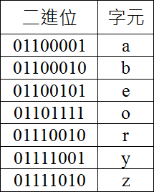

《答案》B

1. （ ）（ ）小瑤在製作「節奏派對燈」過程中，在進行哪一步驟時應先測量電路板的尺寸大小，以決定外盒尺寸大小？　(A)功能發想　(B)繪製零件圖　(C)繪製電路圖　(D)產品組裝測試

《答案》B

1. （ ）（ ）日常生活中常以十進位數字系統來計算金額，但若要儲存到電腦中，則必 須轉換為二進位數字系統。試問，十進位數字「27」，轉換為二進位數字 是多少？　(A)27　(B)10100　(C)11011　(D)11100

《答案》C

1. （ ）（ ）靜華正在為公司設計一款新手機，下列哪一種方法有助於產品更貼近市場需求？　(A)參考市場上最昂貴的手機　(B)盡可能加入最多的功能　(C)不計成本，採用最先進的技術與零件　(D)進行市場調查，確認目標客群的需求

《答案》D

1. （ ）（ ）使用單面含有銅箔圓點的萬用電路板銲接元件，下列方式何者正確？　(A)元件由銅箔面插入電路板　(B)元件由無銅箔的那面插入電路板　(C)以上均可，沒有限制

《答案》B

1. （ ）（ ）若要使用NPN型電晶體作為電路中的放大訊號之用，其正確的電流導通方向應為何？

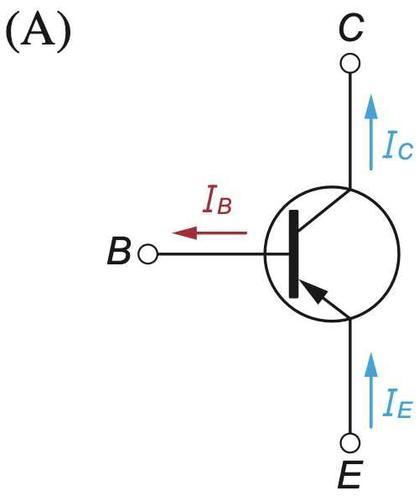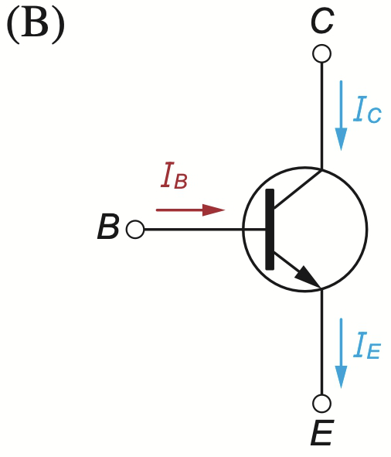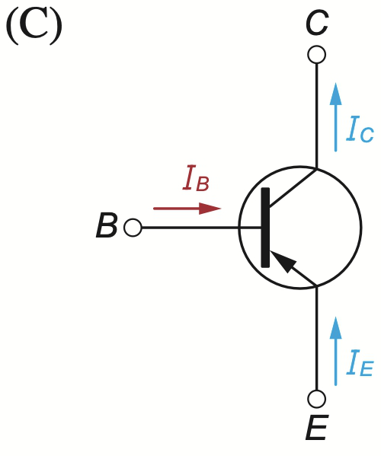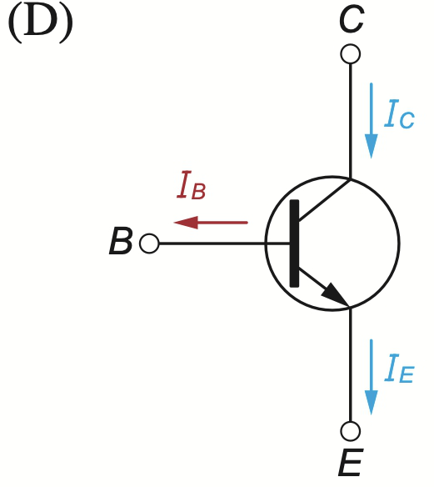

《答案》B

1. （ ）（ ）下列關於台積電的敘述，何者錯誤？　(A)由政府主導而成立　(B)目前的製程技術已達到奈米尺度　(C)屬於半導體產業的上游產業　(D)目前是全球排名第一的晶圓代工公司

《答案》C

1. （ ）（ ）以下為「IC設計」完成之後的IC生產流程，請依照生產順序，選出正確的製程排序。  
   甲.晶圓加工；乙.IC測試；丙.IC封裝；丁.晶圓製造。  
   (A)丁甲丙乙　(B)乙甲丙丁　(C)丁乙甲丙　(D)丙甲丁乙

《答案》A

1. （ ）（ ）針對「節奏派對燈」電路中的各元件功能，何者正確？　(A)電晶體：控制電路中的電壓　(B)電容：控制電路的導通或斷路　(C)麥克風：將電流訊號轉變成聲音訊號　(D)LED：將放大電路中輸出的電流，以光的形式呈現

《答案》D

1. （ ）（ ）雲端系統平臺是一種運算過程都在雲端系統上」的新興平臺，根據提供的服務內容與對象繪製成金字塔圖如附圖所示，則圖中SaaS、PaaS、IaaS依序所指為何？　(A)軟體即服務、基礎設施即服務、平臺即服務　(B)平臺即服務、軟體即服務、基礎設施即服務　(C)軟體即服務、平臺即服務、基礎設施即服務　(D)平臺即服務、基礎設施即服務、軟體即服務

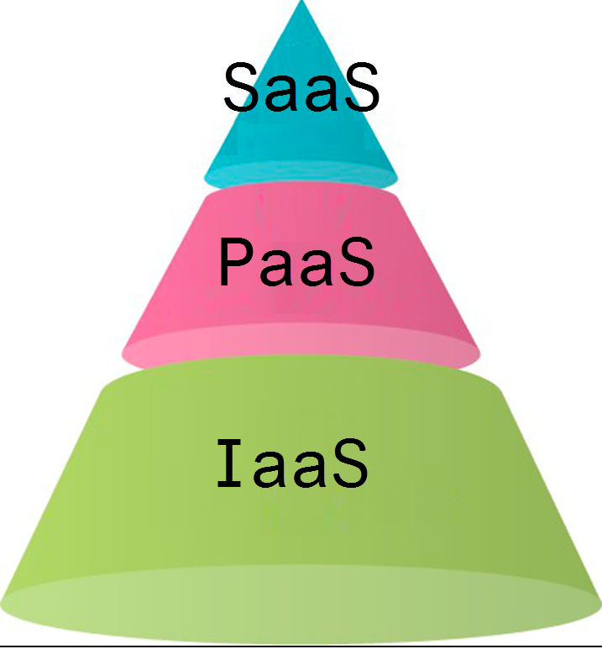

《答案》C

1. （ ）（ ）下圖電路中，使用的是NPN型電晶體，試問其電流流向標示，何者正確？

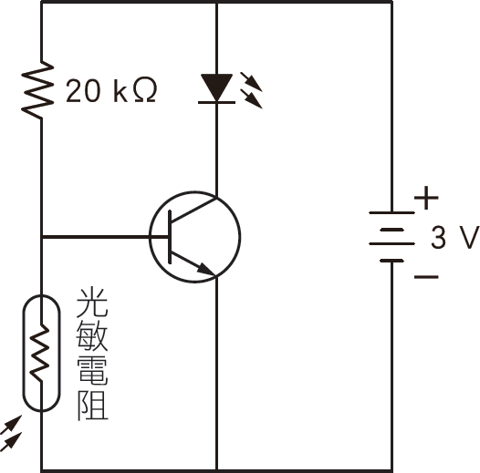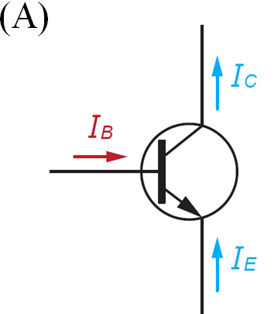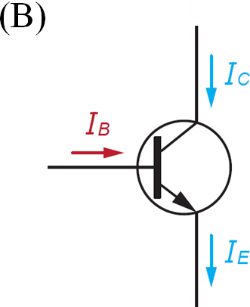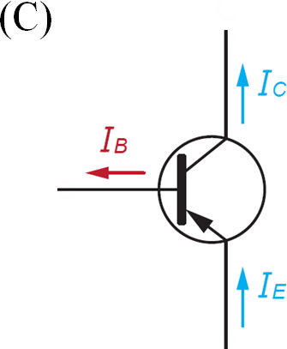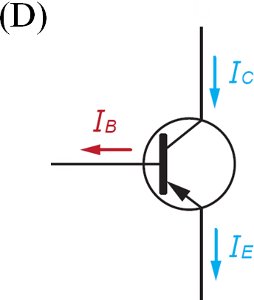

《答案》B

1. （ ）（ ）隨著資訊科技的發展，文字、影像、聲音等資料，都能藉由數位化的方式儲存在電腦中。下列關於「數位化」的敘述，何者錯誤？　(A)電腦只能辨別0與1的電流訊號　(B)常以「0」表示高電壓、「1」表示低電壓　(C)以數位化形式儲存的資料，更容易攜帶與傳播　(D)數位化就是將資料轉換為電腦能辨識的格式

《答案》B

1. （ ）（ ）在OpenShot中，若想「將2分鐘的影片，裁切成兩段1分鐘的片段」，應該使用影音軌工具列中（如附圖）的哪一個工具？



《答案》B

詳解：(A)捕捉啟用(C)加入標記(D)時間軸置中

1. （ ）（ ）十進位數字「226」以8位元儲存為「11100010」，若改以16位元儲存，應該要如何表示？　(A)16226　(B)11100010　(C)1611100010　(D)0000000011100010

《答案》D

詳解：前方沒有使用到的位元要補0。

1. （ ）（ ）亭如的「節奏派對燈」做好後，以三用電錶檢查，發現電路正確，但電壓不足，此時他可以透過下列哪一種方法修正？　(A)核對電路圖和布線圖　(B)重新組裝元件　(C)將元件接腳更換方向　(D)更換新電池

《答案》D

詳解：電路正確但電壓不足，可更換電量充足的新電池解決問題。

1. （ ）（ ）附圖為OpenShot中的工具列，若要將素材檔案匯入專案中，應該點擊哪一個圖示？

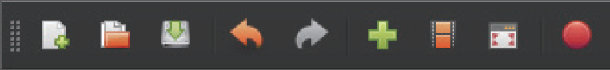

《答案》C

詳解：(A)儲存專案(B)取消動作(D)匯出影片

1. （ ）（ ）購買記憶卡時，常可以看到許多不同容量標示，例如：64 GB、128 MB、1 TB等，下列有關於容量的敘述何者正確？　(A)GB＞TB＞MB＞KB　(B)數字指的是能放入的檔案數量　(C)64 GB指的是可以放64 bytes的資料　(D)1TB＝1024GB

《答案》D

詳解：(A)TB＞GB＞MB＞KB。(B)容量都是以二進位數字計算出來的。(C)1 GB＝230 bytes，64 GB可以放64×230 bytes的資料。

1. （ ）（ ）有一開關構造如附圖，關於此開關的構造與接點類型配對，下列選項何者正確？  
     
   (A)常開按壓開關；NO　(B)常開按壓開關；NC　(C)常閉按壓開關；NO　(D)常閉按壓開關；NC

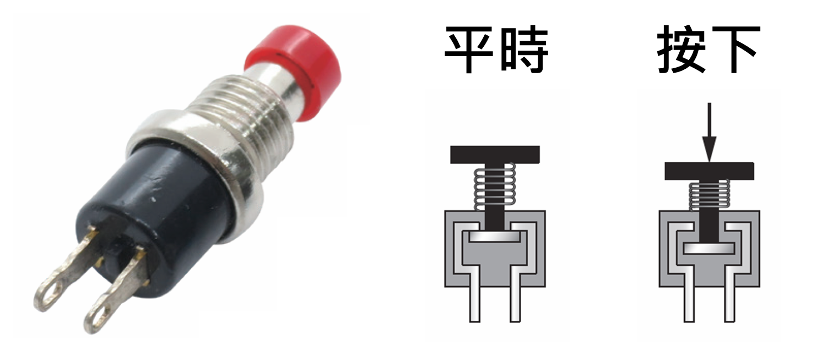

《答案》D